实验二 进程管理

- 实验名称：
进程管理
二．实验目的：
- 熟悉linux下利用gcc、gdb编译、调试C程序
- 掌握进程的概念，明确进程的含义
- 认识并了解并发执行的实质

三．实验准备：
- 预习linux下利用gcc编译c程序。
- 参考课件及资料掌握进程的创建过程。
- 参考课件及资料掌握进程的并发执行。

四．实验内容：
内容一：敲通如下程序，分析运行结果。
#include <stdio.h>
main()
{
int i;
while((i=fork())==-1); //创建一个子进程，直到创建成功为止
printf("i=%d",i);
if(i)printf("It is a parent process!");
else printf("It is a child process!");
}
写出分析结果，程序名字命名为 学号_lab1_1.c ,运行结果截图
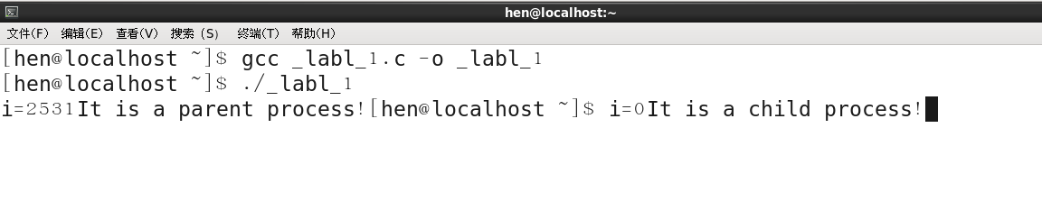
通过fork()函数创建一个子进程，把父进程的ID（大于0）赋值给i，子进程的ID（等于0）赋值给i，然后随机执行两个进程。本次的运行结果是先执行父进程，因为父进程的i>0，所以输出”It is a parent process!”；
再执行子进程，因为子进程的i==0，所以”It is a child process!”

内容二：编写程序，用系统调用fork()创建两子进程。父进程显示50次字符串“father”，子进程1显示50次字符串“son”，子进程2显示50次字符串“daughter”。观察并记录屏幕上显示结果，分析原因。（提示：可在各进程中加入sleep，观察结果分析原因）

写出分析结果，程序名字命名为 学号_lab1_2.c ,运行结果截图

内容三：敲通如下程序，写出运行结果，分析程序功能。
#include <stdio.h>
#include <pthread.h>
void *ptest(void *arg)
{
printf(" This is the new thread!" );
return(NULL);
}
main()
{
pthread_t tid;
printf(" This is the parent process !" );
pthread_create(&tid,NULL,ptest,NULL);
sleep(1);
return;
}

如果没选修过Linux的C语言编程课程， 那么请自行百度弄清楚Linux下的多线程的gcc编译需要的命令参数 ，写出pthread_create函数用法和程序的执行顺序，写出分析结果，程序名字命名为 学号_lab1_3.c ,运行结果截图。

